Maßnahmen zur Trinkwasserhygiene bei Wiedereröffnung
Vorsicht vor Legionellen – wie sich Hotel- und Gastbetriebe bei langen Stillstandzeiten schützen können

Olpe – Ob Restaurants, Cafés oder Kneipen, Hotels, Pensionen, Jugendherbergen oder Campingplätze – sie alle sind pandemiebedingt seit vielen Monaten geschlossen oder haben nur eingeschränkten Betrieb für Geschäftsreisende. Das bedeutet auch: Viele Wasserleitungen sind über einen längeren Zeitraum nicht genutzt worden, so dass sich in dem stagnierenden Wasser Legionellen und andere Krankheitserreger leicht vermehrt haben könnten. Zur Sicherheit von Gästen und Personal müssen diese vor Wiedereröffnung herausgespült werden. Eine solche Spülung kann man von Hand durchführen – effizienter geht es mithilfe intelligenter und digitaler Produkte, wie elektronischen Armaturen und einem Wassermanagement-System, wie das Unternehmen Schell sie bietet.

Die Gefahr: Wasser verdirbt in den Leitungen wie Milch im Kühlschrank – es ist nur eine Frage der Zeit. Doch mit bloßem Auge ist dies nicht erkennbar. Daher gibt es feste Vorgaben für den sogenannten „bestimmungsgemäßen Betrieb“. Denn ohne ihn kann es zu einer übermäßigen Vermehrung von Bakterien im Trinkwasser kommen, wie z. B. Legionellen. Wer diese als Sprühnebel einatmet, zum Beispiel unter der Dusche, ist dem Risiko ausgesetzt am Pontiac Fieber oder an einer Legionellose zu erkranken. Während man beim Pontiac Fieber lediglich grippeähnliche Symptome entwickelt, handelt es sich bei einer Legionellose um eine atypische Lungenentzündung mit einer recht hohen Sterberate von 10 % bis 15 %. Das sind umgerechnet rund 3.000 Menschen pro Jahr allein in Deutschland. Vor diesem Hintergrund fordern die Regelwerke alle 72 Stunden eine komplette Durchspülung der gesamten Trinkwasser-Installation. Noch höhere Anforderungen gilt es vor einer Wiederinbetriebnahme zu erfüllen, wenn 72 Stunden ohne Wasserwechsel überschritten wurden. Dann muss man bei sämtlichen Entnahmestellen wie Armaturen und Duschbrausen erst einmal das Wasser mit einer im Regelwerk festgelegten Gleichzeitigkeit laufen lassen, um „spülend“ eine Reinigungswirkung in der Trinkwasser-Installation zu erzielen.

Während bei kleineren Gebäuden mit einer Anschlussleitung von 50 mm lediglich acht Armaturen gleichzeitig geöffnet werden müssen, um bei einer Wiederinbetriebnahme wirklich zu „spülen“, sollten bei größeren Liegenschaften möglichst bis zu 32 Armaturen gleichzeitig geöffnet sein und anschließend nacheinander wieder geschlossen werden. Nur so kann eine Spülgeschwindigkeit von 2 m/sec gemäß DVGW (A) W 557 erreicht werden, um schädliche Bakterien auszuspülen. Dabei spült man zuerst die Kaltwasserleitung, und zwar solange, bis sich die Wassertemperatur beim Test mit dem Handrücken wirklich kalt anfühlt. Die Heißwasserleitung wird solange gespült, bis das Wasser dampft. Dabei spült man im Gebäude von oben nach unten und auf den jeweiligen Fluren den längsten Fließweg zuerst und dann nach vorne auf dem Flur. „Spülungen von Hand sind allerdings gerade für größere Hotelbetriebe mit einem hohen personellen Aufwand verbunden und dadurch nicht besonders effizient“, weiß Dr. Peter Arens, Mikrobiologe und Spezialist für Trinkwasserhygiene beim Armaturenhersteller Schell.

Mehr Hygiene dank berührungsloser Armaturen
Einfacher geht es mit elektronischen Armaturen, wie zum Beispiel denen aus dem Hause Schell. Ob für Waschtisch, Küche, Dusche, WC oder Urinal – mit Schell-Armaturen gibt es immer die passende Lösung bei der Umsetzung von Trinkwassermanagement und Nutzerhygiene im (halb-)öffentlichen und gewerblichen Bereich. Die sicheren Armaturen für den anspruchsvollen Einsatz unterstützen mit zwei wesentlichen Vorteilen das Hygienekonzept: Indem sie berührungslos arbeiten, schützen sie die Nutzer vor Schmierinfektionen über die Armatur. Schließlich werden 80 Prozent der Krankheitserreger laut der Weltgesundheitsorganisation WHO über die Hände übertragen – berührungslose Armaturen minimieren das Risiko einer Ansteckung nachhaltig und schaffen so zum Beispiel in hoch frequentierten Gästetoiletten oder Wellnessbereichen mehr Sicherheit für den Bediener. Zudem können sie so eingestellt werden, dass ein Wasserwechsel etwa nach einer Nutzungsunterbrechung von 24 Stunden automatisch ausgelöst wird. „Wer derzeit nicht all seine Armaturen auf elektronische wechseln möchte, dem sei empfohlen diese wenigstens in den öffentlichen Bereichen und den letzten Zimmern auf einem Flur einzubauen. So werden zumindest die Versorgungs- und Verteilleitungen eines Gebäudes immer frisches Trinkwasser enthalten und das Spülen der anderen Armaturen vereinfacht sich“, rät Dr. Peter Arens.

Auf der sicheren Seite mit automatischen Spülungen
Noch mehr Komfort und einen größeren Funktionsumfang zur Unterstützung bei der Sicherung der Trinkwasserhygiene bietet das Schell Wassermanagement-System SWS, mit dem außerdem viele Parameter wie beispielsweise Stagnationsspülungen, Wasserverbräuche und Batteriestände protokolliert werden. Es ist das erste Wassermanagement-System, das Armaturen in öffentlichen Sanitärräumen via Funk und/oder Kabel intelligent vernetzt und steuert, so dass sich effizientes Wassermanagement sicher und digital realisieren lässt. Dank Funk-Option können auch Trinkwasser-Installationen in Bestandsbauten leicht nachgerüstet werden. „Der entscheidende Vorteil unseres Wassermanagement-Systems ist, dass es präventiv eingreift. Bei Nutzungsunterbrechungen kann es durch den automatisierten Wasserwechsel den bestimmungsgemäßen Betrieb ersetzen und kontrolliert gleichzeitig die hygienisch relevanten Temperaturen. So wird wirkungsvoll und eigenständig eine übermäßige Vermehrung von Bakterien verhindert. Manuelle Systeme hingegen werden immer erst bei Kontrolluntersuchungen auffällig, wenn bereits eine Gesundheitsgefährdung entstanden ist“, erklärt Experte Dr. Peter Arens. „Weiterhin ist über das Wassermanagement-System kein Mehraufwand verbunden, egal wie viele Armaturen es gleichzeitig ansteuert und wie lange jede fachgerechte Spülung dauert.“ Indem die Stagnationsspülungen elektronisch „synchronisiert“ werden, wird die hohe Fließgeschwindigkeit erreicht, die für das effektive Spülen nötig ist. Auf diese Weise lassen sich bei mehrmonatigen Betriebsunterbrechungen die ansonsten geforderten mikrobiologischen Kontrolluntersuchungen, Benachrichtigung des Wasserversorgungsunternehmens und Wiederinbetriebnahme durch ein eingetragenes Installationsunternehmen von vorneherein vermeiden.

Effizienter Betrieb dank Online-Service
Wer zusätzlich den Online-Service SMART.SWS nutzt, behält die Anlagen gebäudeübergreifend im Blick: Jedes Gebäude lässt sich aus der Ferne über einen Laptop oder ein anderes Endgerät kontrollieren. So werden Personaleinsätze planbar, beispielsweise bei anstehendem Batteriewechsel, und schnelles, unkompliziertes und ortsunabhängiges Management ermöglicht. Anpassungen und Einstellungen mehrerer Armaturen können auch ohne physische Anwesenheit der Mitarbeiter über die Bedienoberfläche des SMART.SWS vorgenommen werden. „Das macht Wassermanagement-Systeme enorm effizient, zeit- und kostensparend“, so Peter Arens abschließend. „Praktischer Zusatznutzen für Saisonhotels, die im Winter kaum Betrieb haben: Über einen Sensor im Schell-Eckventil kann die Raumtemperatur überwacht und im Winter ein Heizungsausfall erkannt werden, bevor es zu Frostschäden kommt.“

Über Schell
Die Schell GmbH & Co. KG mit Hauptsitz im sauerländischen Olpe ist international aufgestellter Spezialist für Armaturen und innovative Lösungen rund um die Sanitärtechnik. Das Portfolio zum Einsatz in öffentlichen und gewerblichen Sanitärräumen reicht von Eckventilen – hier ist das Unternehmen Weltmarktführer – über Armaturen für alle relevanten Entnahmestellen eines Gebäudes bis hin zu übergeordneten digitalen Lösungen zum Erhalt der Trinkwassergüte. Das im Jahr 1932 gegründete Familienunternehmen befindet sich heute bereits in dritter Generation und wird von Andrea Schell, Andrea Bußmann und Andreas Ueberschär geführt. Es beschäftigt rund 450 Mitarbeiter und ist in über 50 Ländern aktiv. Die mehrfach ausgezeichneten Qualitätsprodukte „Made in Germany“ werden mit einer hohen Eigenfertigungstiefe hergestellt – rund 15 Mio. Artikel jährlich. Nachhaltigkeit wird dabei großgeschrieben: So finden die Produktionsprozesse komplett in den beiden Werken in Olpe statt, die Produkte werden unter ressourcenschonendem Einsatz von Materialien hergestellt und punkten mit Langlebigkeit. Mit ihrem Einsatz leisten sie einen wichtigen Beitrag zur Trinkwasser- und Nutzerhygiene.
Bildmaterial:

Endlich wieder geöffnet: Wenn das pandemiebedingte Beherbergungs- und Übernachtungsverbot gelockert bzw. aufgehoben wird, gilt es für die Hotel- und Gastronomiebetreiber auch die Trinkwasserhygiene im Blick zu haben. Um Legionellengefahr durch langanhaltende Wasserstagnation in den Rohrleitungen von vorneherein zu vermeiden, empfehlen sich mehrminütige, regelmäßige Spülungen aller Entnahmestellen.

Bild abrufbar unter:
https://bluemoon-cloud.de/s/kcQEbn5PgDNmMkS

Bild: SCHELL GmbH & Co. KG/i-Stock

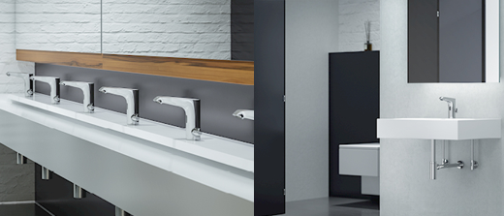
Elektronische, berührungslose Armaturen schützen den Nutzer vor Infektionen. Zudem können sie so eingestellt werden, dass ein Wasserwechsel etwa nach einer Nutzungsunterbrechung von 24 Stunden automatisch ausgelöst wird, so dass Wasserstagnation vermieden und die Legionellengefahr minimiert wird.

Bilder abrufbar unter:
https://bluemoon-cloud.de/s/PY38pmb4Ls4pyE9
https://bluemoon-cloud.de/s/da25zcSQ5zL9AWj

Bilder: SCHELL GmbH & Co. KG

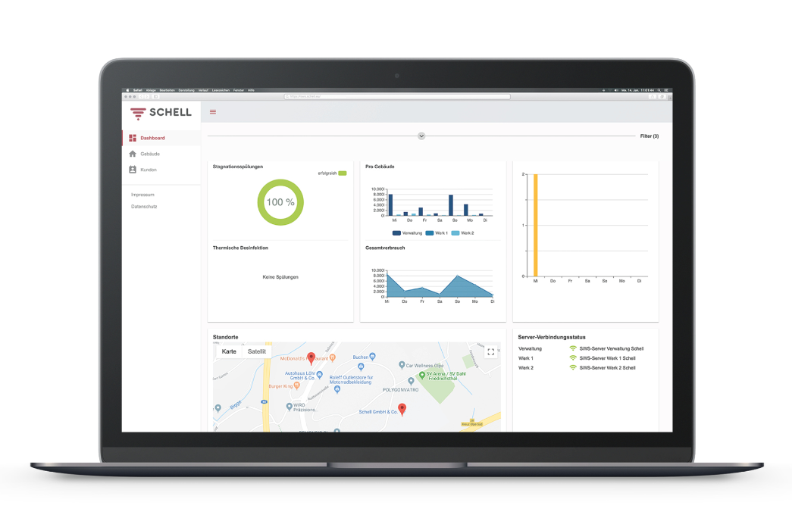
Das Trinkwassermanagement-System Schell.SWS und der Online-Service SMART.SWS erleichtern Hoteliers und Restaurantbetreibern den Alltag und unterstützen sie beim Erhalt der Trinkwassergüte, Schutz vor Leckageschäden, Dokumentation von Betriebsparametern der Trinkwasser-Installation sowie beim wirtschaftlichen Betrieb.

Bild abrufbar unter:
https://bluemoon-cloud.de/s/Q2oGiKTogeBxAtr

Bild: SCHELL GmbH & Co. KG

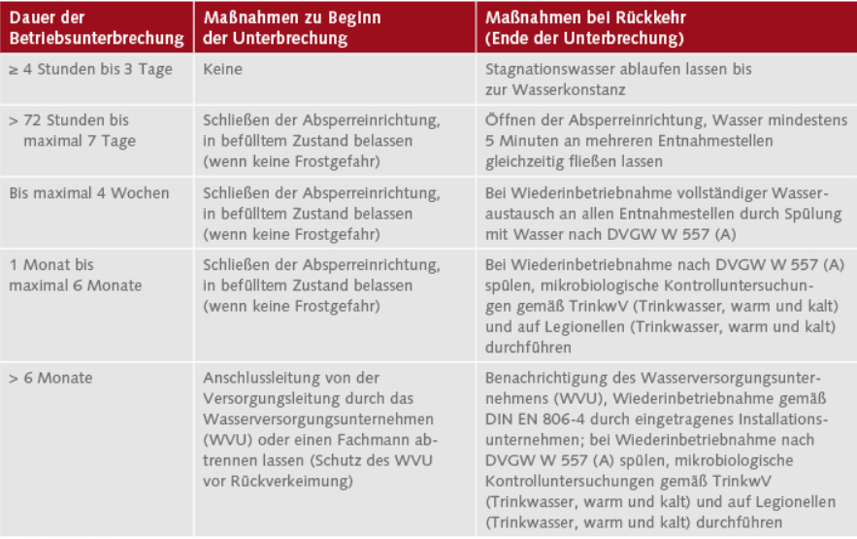
Die Maßnahmen zur Inbetriebnahme nach einer Betriebsunterbrechung sind vielfältig und aufwendig. Dieser Aufwand bleibt den Betreibern von Hotel- und Gastbetrieben erspart, wenn sie den bestimmungsgemäßen Betrieb während der Nichtnutzung durch Gäste simulieren, beispielsweise mit dem Wassermanagement-System von Schell.

Bild abrufbar unter:
https://www.bluemoon-cloud.de/s/SFNSX5QswtakdwB

Bild: SCHELL GmbH & Co. KG

